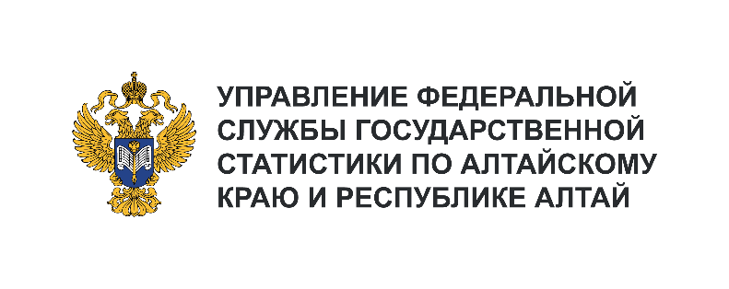**Пресс-служба Алтайкрайстата**

Телефон: +7 (385) 2-20-04-77, доб. 115-6

e-mail: 22.vdovinanp@rosstat.gov.ru

Информационное сообщение для СМИ

**13сентября2024, Барнаул**

**О ПОТРЕБИТЕЛЬСКИХ ЦЕНАХ НА БЕНЗИН И ДИЗЕЛЬНОЕ ТОПЛИВО В АЛТАЙСКОМ КРАЕВ АВГУСТЕ2024 ГОДА**

За август2024 года цены на дизельное топливо в Алтайском крае в среднем вырослина 0,3%, на бензин автомобильный – на 1,4%.

процентах

|  |  |  |
| --- | --- | --- |
|  | **Август 2024 г. к** | |
| **июлю 2024 г.** | **августу**  **2023 г.** |
| **Бензин автомобильный** | **101,43** | **104,45** |
| Бензин автомобильный марки АИ-92 | 100,84 | 103,76 |
| Бензин автомобильный марки АИ-95 | 101,93 | 104,95 |
| Бензин автомобильный марки АИ-98 и выше | 106,11 | 113,67 |
| **Дизельное топливо** | **100,32** | **108,68** |

Средние потребительские цены на бензин автомобильный и дизельное топливо по городам Алтайского края за август2024 года составили:

рублей за литр

|  |  |  |  |  |
| --- | --- | --- | --- | --- |
|  | **Бензин автомобильный** | | | **Дизельноетопливо** |
| **марки  АИ-92** | **марки  АИ-95** | **марки  АИ-98 и выше** |
| **Алтайский край** | **50,85** | **54,39** | **72,92** | **66,81** |
| Барнаул | 50,32 | 53,45 | 73,52 | 66,31 |
| Белокуриха | 50,90 | 55,25 | 72,80 | 68,04 |
| Бийск | 52,08 | 56,45 | 71,36 | 67,57 |
| Рубцовск | 51,19 | 54,99 | 72,75 | 67,43 |

Более подробная информация об индексах потребительских цен и средних ценах на бензин размещена на официальном сайте Алтайкрайстата (22.rosstat.gov.ru): Главная страница / Статистика / Официальная статистика/Алтайский край/ Цены и тарифы/ Динамические таблицы (<https://22.rosstat.gov.ru/folder/33274>).